КОММУНИСТЫ ПРОТИВ РОСТА КОММУНАЛЬНЫХ ТАРИФОВ

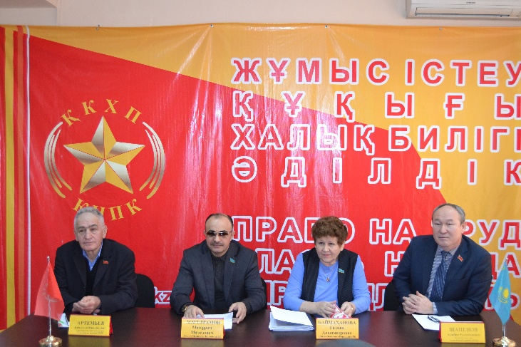
4 января 2018 года в Алматинском горкоме КНПК прошла встреча партийного актива и жителей г. Алматы с депутатами Мажилиса Парламента РК от фракции «Народные коммунисты» Г. Баймахановой и М. Магеррамовым.

КСК – ворох проблем
Народные избранники рассказали о законодательных новшествах, деятельности Мажилиса, работе фракции «Народные коммунисты». Участники встречи подняли широкий круг проблемных вопросов – от деятельности КСК до необходимости снижения пенсионного возраста.
Депутаты предложили задавать вопросы касательно законодательных инициатив. Как известно, в новых нормах закона «О жилищных отношениях», которые, возможно, появятся уже в 2018 году, содержатся спорные новации. В частности, это создание обязательного Накопительного фонда для проведения капремонта домов. Подобная норма появилась еще в 2011 году, однако за 6 лет такие счета практически не открывались: на данный момент деньги на капремонт собираются менее чем в 3 % КСК и расходуются на текущие нужды. Поэтому государство решило сделать накопления на капремонт обязательными для всех граждан.
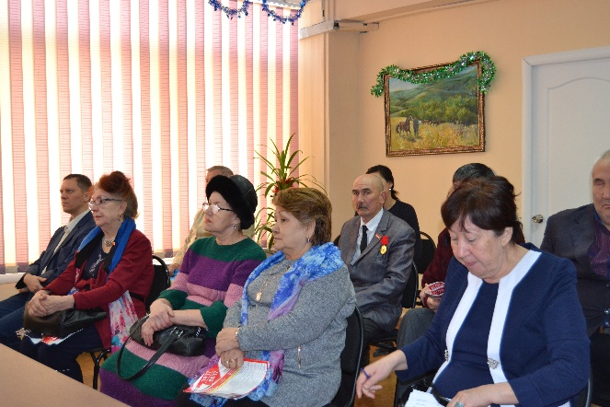
На вопрос корреспондента журнала «Коммунист Казахстана» о том, нужен ли нам обязательный Накопительный фонд для проведения капитального ремонта жилого фонда, ответила депутат Галина Баймаханова:
– Накопительный фонд нужен, но как он будет формироваться – другой вопрос, надо рассматривать механизмы. Сейчас ничего из госбюджета в сфере ЖКХ делаться не будет, потому что жилье частное. Государство не будет заниматься благотворительностью и ремонтировать частный жилой дом. Поэтому и создаются такие фонды. Но пока мы не видели новый закон, дебаты можно будет вести после подробного ознакомления с законом.
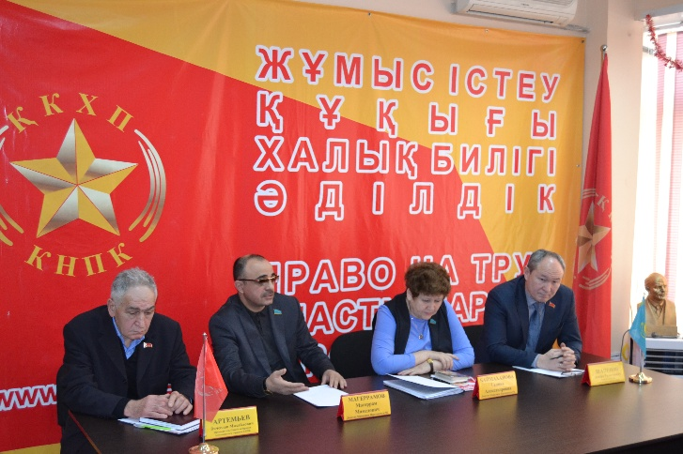
Коллегу дополнил депутат Магеррам Магеррамов:
– Наша фракция направила свои предложения в новый закон «О жилищных отношениях». Когда законопроект, разработанный правительством, в окончательном его виде придет в Парламент, мы сможем посмотреть: включены ли наши нормы, поправки в документ? Затем наша фракция определенно выскажет свою позицию, в том числе по защите прав собственников квартир. Мы с работой КСК достаточно подробно ознакомились, изучали ситуацию по регионам.
Мнения подытожил первый секретарь АГК КНПК Алибек Шапенов:
– С одной стороны, если не ремонтировать дом, то рано или поздно он развалится. Но с другой, сколько мы видели фондов, которые создавали на наши деньги (ФОМС, Пенсионный фонд), то видим, что один сбежал с нашими деньгами, а в другом стоит вопрос об эффективности использования средств пенсионного фонда. И другой момент: если дом старый, то отчисления нужны, а если новый дом – которому ремонт не нужен, то почему жильцы должны платить? К этой проблеме надо дифференцированно подходить…
Кроме того, согласно одной из предлагаемых норм закона, председателя КСК теперь будут назначать Маслихаты – парадокс! Ведь согласно действующего законодательства, государство не должно вмешиваться в дела частной собственности. И может ли государство через назначенных Маслихатами управленцев руководить частными деньгами, собранными на ремонт частного жилья?
– Не всегда люди могут собраться и единогласно выбрать председателя, люди пассивны, – считает М.Магеррамов. – Вопрос избрания главы КСК вообще всегда болезненный и спорный – масса исков подается в наши суды по этому поводу. И здесь мы видим попытку государства отрегулировать кадровый вопрос.

Социальных льгот не хватает
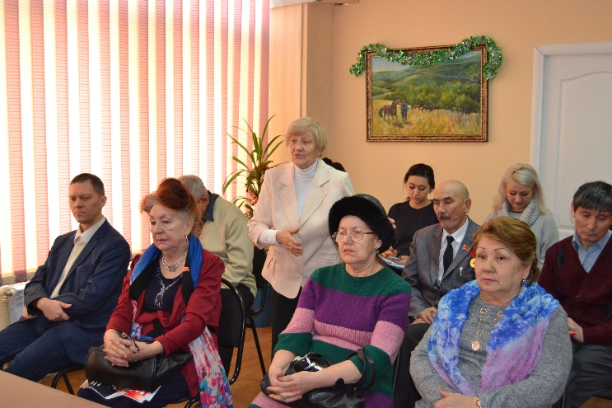
О недостаточности социальной поддержки населения в Казахстане сказали многие участники встречи. Так, активистка горкома Гульдана Нурпеисова подняла проблему необеспеченности молодежи жильем, следовательно, невозможностью создать семьи и обеспечить демографический рост в республике. Кроме того, по словам Гульданы Хасеновны, невыдача положенных по закону 10 соток земли – очередная боль граждан. Также она попросила прояснить вопрос: почему в районной поликлинике № 12 г. Алматы анализ на гепатит платный, его цена 6 тыс тенге? «Томография бешено дорогая, почему для уязвимых слоев населения нельзя сделать бесплатную томографию? Мы что, настолько бедная страна? Другой вопрос – завышенный пенсионный возраст шахтеров, они не могут работать в шахтах до 63 лет. Есть ли возможность снизить пенсионный возраст для шахтеров, балерин?», – продолжила Г.Нурпеисова.
Ее поддержала заслуженный деятель культуры Казахстана, прославленная балерина Людмила Георгиевна Бапова, отметив актуальность и необходимость снижения пенсионного возраста балерин, который подняли до 63 лет.
Член КНПК, педагог Гульнар Абдрахматова сказала о нехватке грантов в вузах: «Я работаю преподавателем в вузе и часто приходится видеть, как успевающие, талантливые молодые люди бывают отчислены только за то, что не могут оплатить обучение!».
На этот вопрос ответила Г. Баймаханова, к слову, также имеющая солидный педагогический стаж:
– Все идет к самостоятельности вузов, в будущем все правила жизни каждого вуза будут заложены не централизовано, а в Уставе вуза, в положении о Попечительском совете вуза. Лучшие вуза мира – это, зачастую, частные вузы. И процесс по передаче вузов в частные руки в Казахстане постепенно идет. Доля платного образования становится все больше, сокращается доля государственных грантов. Впрочем, сейчас в вузах ничему особому не учат, ставка делается на самостоятельное получение знаний. А нужны рабочие профессии.
В свою очередь, инвалид по зрению Алтайбек Даутов спросил: «Будут ли восстановлены ранее действовавшие льготы для инвалидов, пенсии инвалидов, которые выплачивались в Советском Союзе, а сейчас их заменили мизерными социальными выплатами?».
– Компартия борется за социальную справедливость! Но она достигается разными законодательными методами и инициативами, которые мы предлагаем постоянно, – разъяснила Г. Баймаханова. – Это очень тяжелые вопросы. Советского Союза сейчас нет, есть пенсионное законодательство, по которому живет страна, и возврата к прежним социальными стандартам уже, к сожалению, не будет. Мы, коммунисты, бьемся за то, чтобы повысились размеры минимальной зарплаты и других социальных гарантий! Но когда у нас половина населения не работает, то откуда взять средства на повышение социальных выплат? Нас – 9 млн трудоспособного населения, а постоянные выплаты в пенсионный фонд производят только 3,7 млн человек. Все остальные – самозанятые, безработные. То есть в копилку государства вкладывают меньше половины, а государство – это мы.
Между тем, пенсионерка Раиса Игнатченко озвучила свою бытовую боль: плохое санитарное состояние улицы Кутузова и речки «Казачка» в Медеуском районе Алматы, где обитают крысы и не всегда вывозится мусор. Этот вопрос адресовали члену Общественного совета г.Алматы А.Шапенову, который обещал разобраться в ситуации.
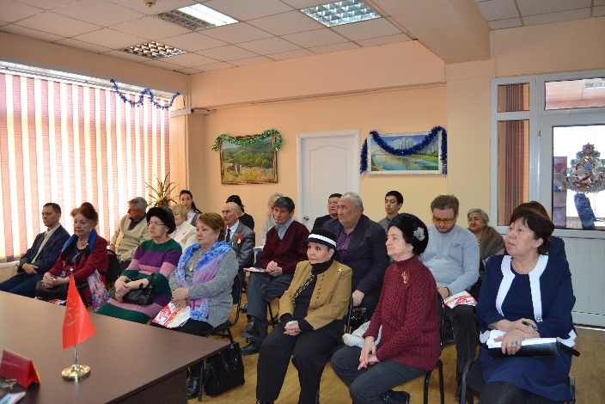
Экономить невыгодно
Другой большой темой для обсуждения стало грядущее повышение коммунальных тарифов. Так, в 12 регионах Казахстана в 2018 году повысятся тарифы на коммунальные услуги. Об этом сообщил Комитет по регулированию естественных монополий, защите конкуренции и прав потребителей Министерства национальной экономики РК: «В 2018 году в рамках утвержденных на пятилетний период предельных тарифов на услуги водоснабжения и водоотведения будет производиться изменение тарифов в 12 регионах страны: городах Астана и Алматы, Акмолинской, Актюбинской, Костанайской, Западно-Казахстанской, Восточно-Казахстанской, Жамбылской, Карагандинской (город Жезказган), Павлодарской, Северо-Казахстанской и Южно-Казахстанской областях». Сообщается также, что по теплоснабжению в 2018 году ожидается рост тарифов для населения в городах Астана, Алматы и Актюбинской, Атырауской, Карагандинской (город Жезказган), Павлодарской, Восточно-Казахстанской (города Усть-Каменогорск и Семей), Северо-Казахстанской, Южно-Казахстанской областях. Наибольшее повышение тарифов на услуги по теплоснабжению для населения ожидается в Актюбинской области.
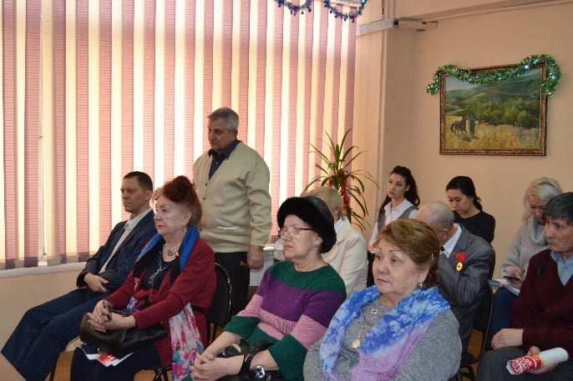
Своим видением проблемы повышения тарифов поделился ветеран-коммунист, инженер с многолетним стажем Александр Яковлев:
– Я с 60-х годов ХХ века работаю в энергетике, в коммунальном хозяйстве. И могу с уверенностью сказать, что электростанциям невыгодно экономить, так как чем больше расходы, тем выше тариф для населения. Идут спекуляции.
Черту под дискуссией подвела Г.Баймаханова:
– С жалобами на тарифы мы постоянно сталкиваемся. Но есть законодательное регулирование тарифов, а есть местное содержание. Тарифы утверждаются через Антимонопольный комитет, в каждом регионе свои тарифы, и в этом вопросе нужно активно работать с маслихатами, акиматами. Мы, коммунисты, против повышения коммунальных тарифов! Они должны изменяться экономически обоснованно. В целом, мы за широкую социальную поддержку населения и пересмотр всех социальных стандартов.
В конце встречи Г.Баймаханова и А. Шапенов вручили партийный билет новому члену партии – З.Кензиной.

